Zaproszenie

Szanowni Państwo,
zwracamy się z zapytaniem o wykonanie i dostawę materiałów i gadżetów informacyjno-promocyjnych zgodnie z poniższym zestawieniem ilościowo-wartościowym.
Zamówienie dotyczy zakupu materiałów informacyjno-promocyjnych dla:
Akademii Wojsk Lądowych
ul. Czajkowskiego 109
51-147 Wrocław
NIP: 896-10-00-117

Przedmiotem zamówienia jest wykonanie usługi znakowania i dostarczenie do siedziby Zamawiającego materiałów i gadżetów informacyjno-promocyjnych o parametrach zgodnych z poniższym zestawieniem – opisem przedmiotu zamówienia.
Zaproszenie do złożenia propozycji cenowej składa się z jednego zadania zawierającego zarówno gadżety tekstylne, biurowe jak i spożywcze.
Zamawiane produkty (materiały i gadżety informacyjno-promocyjne) powinny być zgodne z kolorystyką i pozostałymi parametrami określonymi w OPZ oraz ze Strategią Identyfikacji Wizualnej (SIW).
Wykonawca zobowiązany jest zrealizować zamówienie w całości odpowiednio dla każdego przedmiotu ujętego w zamówieniu i zgodnego z jego opisem.
Zamawiający wymaga, by zaoferowane materiały promocyjne były nowe, pełnowartościowe, dobrej jakości, a także charakteryzowały się estetyką oraz starannością wykonania, a w szczególności brakiem zarysowań, przebarwień, pęknięć i ewentualnie innych uszkodzeń.
W wypadku stwierdzenia usterek, w tym błędów w logotypach Wykonawca zobowiązuje się
na własny koszt odebrać wadliwe materiały i dostarczyć nowe wolne od wad.
Oznakowanie logotypami powinno być dostosowane do materiału, na jakim będzie ono nadrukowane/naniesione, musi spełniać następujące warunki: czytelność logotypów, nieścieralność oraz trwałość.
Przy realizacji przedmiotu zamówienia Wykonawca będzie na bieżąco współpracował
z Zamawiającym i niezwłocznie informował Zamawiającego o wszelkich okolicznościach
mogących mieć wpływ na prawidłowość lub terminowość realizacji przedmiotu zamówienia. Wykonawca i Zamawiający wyznaczą osoby do współpracy i koordynacji realizacji przedmiotu zamówienia.

OFERTA
ZESTAWIENIE ILOŚCIOWO – WARTOŚCIOWE

Lp. | Nazwa przedmiotu zamówienia + zdjęcie poglądowe | wymiary | opis |  | ilość |  |  | Cena jedn. netto za sztukę |  | Wartość netto | VAT  % | Wartość brutto | Proponowany przedmiot  (zdjęcie lub opis)
Zakup z dostawą materiałów informacyjno-promocyjnych

1 | 2 | 3 | 4 |  | 5 |  |  | 6 |  | 7(5x6) | 8 | 9(7+8) | 10
1. | Opaska odblaskowa samozaciskowa z logo  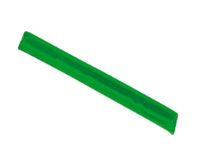 | Długość: 350mm  Szerokość: 40 mm | Opaska z elementem odblaskowym w uniwersalnym rozmiarze, samozaciskowa. Materiał: blaszka samozaciskowa zalaminowana odblaskową folią w kolorze zielonym. Znakowanie: logo (wskazane przez Zamawiającego). Kolor znakowania: biały |  | 250 szt.
2. | 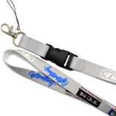  Smycz z nadrukiem logo | Długość: 900 mm  Szerokość: 15 mm | Smycz z nadrukiem logo. Barwiona dwustronnie ze znakowaniem. Kolor smyczy: zielony(PANTONE 349).  Znakowanie: logo (wskazane przez Zamawiającego).  Kolor znakowania: biały. |  | 250 szt.
3. | 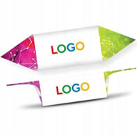  Krówki (logo) | 70 cukierków na kg | Krówka mleczna. Okres przydatności do spożycia minimum 6 miesięcy od daty dostarczenia. Kolor owijki: biały z zielonymi zagięciami, jednolity zielony. Nadruk: logo (wskazane przez Zamawiającego). |  | 30 kg cukierków
4. | 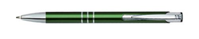  Długopis metalowy z logo | Wymiary:  Ø 10 mm  x 14 cm | Długopis metalowy automatyczny z wkładem w kolorze niebieskim. Kolor: zielony (PANTONE 349) Znakowanie: grawer laserowy z logo (wskazane przez Zamawiającego). Kolor znakowania: biały |  | 300 szt.
5. | 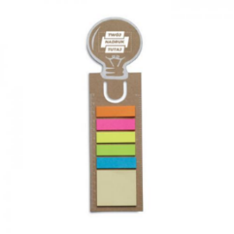  Zakładka do książki z logo | Wymiary: 22x6 cm  Waga: 0,01 kg  Kolor: beżowy  Materiał: papier |  | Gadżet będący jednocześnie zakładką, linijką oraz zawierający sześć wariantów karteczek samoprzylepnych w różnych kolorach i wielkościach. Znakowanie: logo (wskazane przez Zamawiającego) |  |  | 150 szt.
6. | 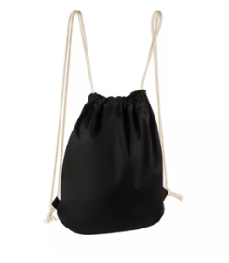  Plecak na sznurkach z logo | Długość: 500 mm  Szerokość: 400 mm |  | Plecak ze sznurkami wykonany z bawełny o minimalnej grubości 140 g/m² . Materiał: bawełna. Kolor plecaka: zielony (PANTONE 349). Znakowanie: logo (wskazane przez Zamawiającego). Kolor znakowania: biały. Kolor sznurka: biały |  |  | 100 szt.
7. | 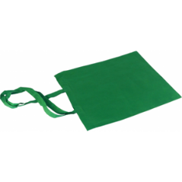  Torba materiałowa z logo  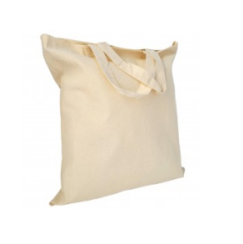 | Długość: 50 cm  Szerokość: 40 cm  Długość uchwytów: 80 cm |  | Torba bawełniana wielokrotnego użytku. Torba z paskiem na ramię i otwartą przegrodą główną. Uchwyty wszyte. Materiał: bawełna, nie mniej niż 100 g/m². Kolor torby: zielony (PANTONE 349). Znakowanie: logo (wskazane przez Zamawiającego) Kolor znakowania: biały. |  |  | 200 szt.
8. | 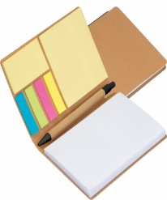  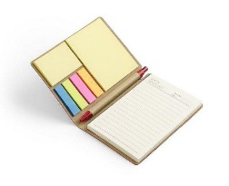  Notes z karteczkami i długopisem z logo | Wymiary: 10 x 1,2 x 14 cm |  | Notes z czystymi stronami - 50 stron, długopisem piszącym na niebiesko, 25 dużymi i małymi samoprzylepnymi kartkami sticky notes i 25 karteczkami do markowania. Materiał: papier Kolor: beżowy  Znakowanie: logo (wskazane przez Zamawiającego) |  |  | 100 szt.
9. | 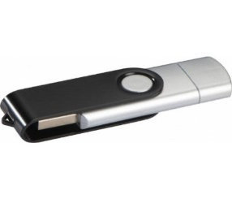  Pendrive | Długość:  min. 40 mm  max. 70 mm Szerokość:  min. 10 mm  max. 30 mm |  | Pendrive o pojemności min. 32 GB. Posiada dwa porty - typ A oraz typ B. Złącze mikro-USB po jednej stronie i złącze USB po drugiej. Kompatybilność z aktualnymi systemami do odczytu i zapisu. Materiał: korpus wykonany z plastiku z metalową przekręcaną zatyczką zabezpieczającą port USB.  Opakowanie: każdy pendrive zapakowany w pudełko kartonowe.  Kolor: zielony  Znakowanie: nadruk logo AWL (wskazane przez Zamawiającego) |  |  | 150 szt.

Termin wykonania usługi i dostarczenia do siedziby Zamawiającego do dnia 12.09.2023 r.
Propozycję cenową należy złożyć do dnia 29.08.2023 r. do godziny 11.00 za pośrednictwem platformy zakupowej.
Osobami uprawionymi do kontaktu z Wykonawcą są:
1 Anna Czechak
Email: anna.czechak@awl.edu.pl
Tel.: 261 658 185
2 Marta Nowosiadła
Email: marta.nowosiadla@awl.edu.pl
Tel.: 261 658 099

